ИНСТРУКЦИЯ ДЛЯ РОДИТЕЛЕЙ

по работе в ИС «Сетевой город. Образование»
Уважаемые родители! Система «Сетевой город. Образование» предназначена для оперативного взаимного информирования учащихся, педагогов и родителей об учебно-воспитательном процессе, а также дистанционной формы выполнения некоторых учебных заданий.
Система разработана для пользователя, владеющего только начальными навыками работы в Интернет. Никаких программ на Ваш компьютер устанавливать не нужно, т.к. система представляет из себя Web-сайт. Вход в систему:
- Подключитесь к интернету.
- В адресной строке наберите: https://sgo.edu-74.ru
- Внесите в поля информацию, как показано на рисунке:
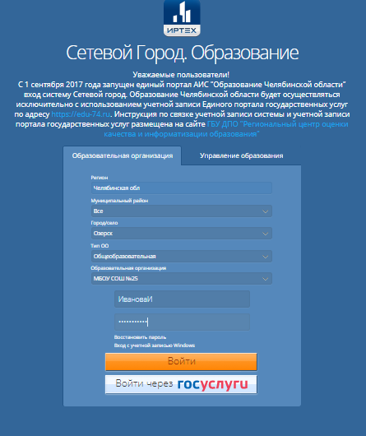

имя пользователя и пароль.
(Войдя в систему, Вы сможете изменить свой пароль в разделе «Персональные настройки», можете оставить имеющиеся).
Если Вы вдруг забыли пароль или столкнулись с иными техническими проблемами, то Вы всегда можете обратиться к учителю информатики и ИКТ Щемелевой Ирине Николаевне (каб. 322).
Укажите в разделе «Персональные настройки» номер мобильного телефона или электронную почту. Это поможет вам восстанавливать забытый пароль самостоятельно.

Пользователи, имеющие регистрацию в Госуслугах и прошедшие привязку к сетевому городу, могут воспользоваться ссылкой https://sgo.edu-74.ru/
В окне (см. рисунок)
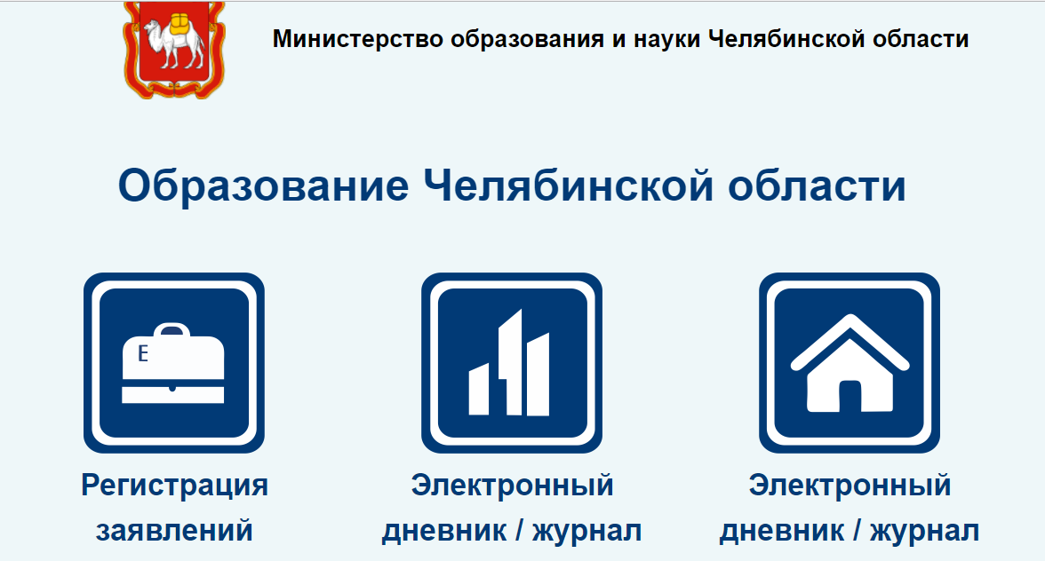


выберите кнопку:

Заполните строки формы: пользователь и пароль, которые вы указали при регистрации в Гоуслугах.

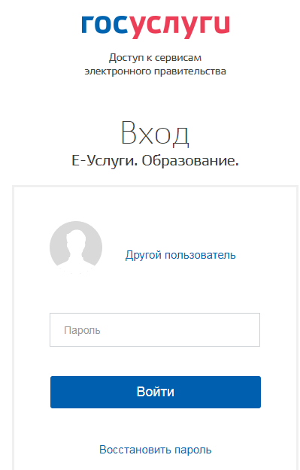

Работа в системе «Сетевой город. Образование» позволит вам:
- видеть доску общих объявлений;
- читать свою почту;
- расписание занятий и мероприятий на день, неделю, месяц;
- отчеты об успеваемости по различным предметам и сводный отчет о вашем ребенке;
- дневник пропусков, домашних заданий и оценок вашего ребёнка;
- коллекцию ссылок в Интернет по образовательной тематике;
Просим Вас регулярно, 1-2 раза в неделю заглядывать в «Сетевой город. Образование».
Мы очень надеемся, что использование информационной системы «Сетевой город. Образование» будет полезно в нашей совместной работе по обучению и воспитанию ваших детей.

